1. Какой прибор применяют для измерения силы тока напряжения
а) аккумулятор;
б) амперметр;
в) вольтметр.
2. В каких единицах измеряют
а) Дж;
б) В;
в) А.
3. Как можно рассчитать по формуле
а) работу тока : на силу
б) мощность : на силу тока
в) мощность : на заряд
г) работу тока : на заряд
д) заряд : на время
4. Выразите:
500В в киловольты
750А в миллиамперы
I
а) 7,5мА
б) 75мА
в) 0,75мА
г) среди ответов а-в нет правильного
II
а) 5кВ
б) 50кВ
в) 0,5кВ
Изменяется показания силы тока (напряжения) если прибор подсоединить в другое место этой цепи?
а) да
б) нет
От чего зависит сопротивление проводника (записать формулу)
Ответы (написаны на обратной стороне доски)
Поменялись вариантами взяли простые карандаши и провели взаимоконтроль и оценили
I б в д г б | Критерий
R= | “0” - 5
II в б г в а | “1-2” - 4
 | “3” - 3
 | “3 и более” - 2
Все сделали. И так подняли руки,
- у кого нет ошибок
- у кого 1-2 ошибки
- у кого 3 ошибки
Учитель фиксирует себе.
Передали листочки с последней на первую парту я перепроверю объективность вашу.
3. Повторив и систематизировав свои знания, мы переходим к изучению нового материала.
а) проведем опытс (ученик работает у доски вместе с учителем)
Установим зависимость между U и I U
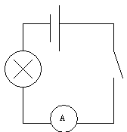 | U ₁=2В  U ₂=4В  U ₃=6В | I ₁=0,1А  I ₂=0,15А  I ₃=0,2А | 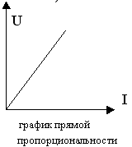
б) При неизменной U меняем R
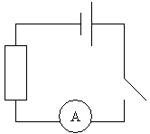 | I₁=1,3A  I₂=0,6A  I₃=0,4A | R₁=1Ом  R₂=3Ом  R₃=5Ом | 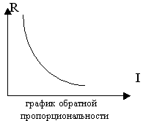
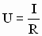
Объединяем два вывода вместе:
Что получаем 1827г. Георг Ом установил данную зависимость!
I= закон Ома
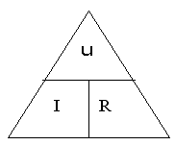
Сила тока на участке цепи прямо ~ напряжению и обратно ~ его сопротивлению.
Мы видели, что при R I и если сила тока превысит допустимое значение для данной цепи все включенные приборы могут выйти из строя данная ситуация возникает при коротком замыкании.
(!!) Соединение 2^{х} точек электроцепи находящихся под напряжением, коротким проводником у которого малое сопротивление – короткое замыкание.
Возникает:
1) При соприкосновении двух оголенных проводников
2) При ремонте под напряжением электропровода
В последнем случае может произойти не только короткое замыкание, но и поражение человеческого организма электрическим током, если не соблюдать правила по технике безопасности при работе с током.
Короткие сообщения учащимся:
Действия тока на организм человека
Правила пользования техникой безопасности
А сейчас ребята мы с вами закрепим выведенный закон при помощи решения задач по цепочки
R=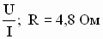  U=IR; U=7,2В  I=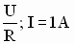 | 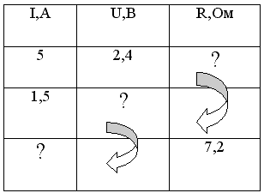
По медному проводнику (=0,017 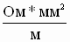) L=60 см, S=3мм² пропускает ток I=1A. Чему равно напряжение на концах этого проводника.
U=IR, R= R=0,034Ом U=0,034В=34мВ

